**CUGBer 系统**

**需求分析说明书**

**目录**

**1 引言** 2

**1.1 声明** 2

**1.2 编写目的** 2

**1.3 背景** 2

**1.4 项目任务** 2

**2 用户需求** 3

**2.1 定义** 3

**2.2 描述** 3

**3 系统需求** 5

**3.1 系统总体功能** 5

**3.2 系统用例分析** 6

**4 非功能需求** 7

**4.1 产品需求** 7

**4.2 机构需求** 7

**4.3 外部需求** 8

**5 结构化分析** 8

**5.1 数据流图** 8

**5.1.1 顶层数据流图** 8

**5.1.2 第0层数据流图** 8

**5.1.3 第1层数据流图** 9

**5.2 数据字典** 12

**5.2.1 数据流条目** 12

**5.2.2 数据项条目** 14

**1 引言**

**1.1 声明**

CUGBer系统由中国地质大学（北京）信息工程学院全权设计、实施、开发、交付。该说明书由中国地质大学（北京）信息工程学院软件二班赵德玲负责编写，赵虹宁、于淼、田广参与编写。

**1.2 编写目的**

需求分析是任何一个软件系统在设计之初必须进行的事项。本说明书详细阐述了我们所要开发的软件系统的各项说明，包括了该系统的产生背景、系统的服务对象、系统的功能作用、系统用例等等的初步设计。

本说明书不会对技术指标做出任何规范，也不会对系统开发的具体实施方案做出任何说明，这两部分会在后续的系统设计说明书、实施计划两部分中进行详尽规划。该说明书的阅读群体面向所有关注该系统的人员。

**1.3 背景**

随着移动设备的大规模普及和互联网+的日渐发达，本校的校园网建设也如火如荼的开展。但是，根据本小组调研发现，校园内的网络建设依旧存在着不小的问题。其问题如下：

一、虽然本校已经推出了校园公众号，但是公众号的职能较为单一，一般仅用于防疫打卡等某些特定功能

二、本校学生几乎人手一部智能移动设备，但是学校对于这一点的利用仅仅停留于微信、QQ这一类的社交平台，缺乏专用的对等信息发布平台

三、校内学生对于对等式的信息发布平台的需求日渐增加，例如：代取快递、互助送餐、寻人结伴、寻物启示、失物招领等。这些日常需求往往都交由基于QQ空间的“地大表白墙”，需要人工进行统一发布，无法随学生心意自主发布

四、目前投入使用的类似系统功能局限、使用不便，无法有效完成广大师生的需求

显然，一个能进行对等发布、集中管理的学生信息发布平台正被强烈的需要。

**1.4 项目任务**

项目设计阶段：

* 进行系统可行性分析
* 完成系统需求分析，初步确定系统所具备的功能，系统运行流程
* 完成系统的功能模块划分确定各个功能模块的具体工作流程
* 完成数据字典的设计，确定数据库设计
* 初步拟定项目部署计划

项目开发阶段：

* 确定项目开发的技术选型
* 确定项目开发的各类规约
* 确定项目开发分工与工期
* 各组员分期完成分配的工作
* 功能模块间联调

项目上线阶段：

* 用户说明书编写
* 项目部署
* 应用推广
* 知识产权相关操作

**2 用户需求**

用户需求直接来源于用户当前所遇到的困难，用户目前需要解决的问题，用户对产品的预期，以及用户为何迫切需要该产品的原因。正因如此，用户需求不具备专业性，应当是通俗易懂的描述，是面向所有与该产品有关的人员的文档。

要求技术人员从用户需求中提取信息，完成后续的系统需求分析。

**2.1 定义**

CUGBer系统是一个适用于并且仅适用于中国地质大学（北京）的对等信息发布平台，该平台面向本校的全体学生、职员。该系统通过登记制实现用户登录管理，通过独立的管理系统实现对平台的集中式管理。该平台是一个可以兼容PC浏览器、安卓移动端、IOS移动端的多端适配系统，为各类不同的用户群体提供相同服务。

CUGBer系统是一个综合性的平台，需要为用户提供：消息发布、消息查看、用户交互、功能分区、信息管理等基本功能。

本文中出现的所有系统，若无详细说明，均为 CUGBer 系统。

**2.2 描述**

**对等信息发布平台**：信息发布平台用于为用户提供发布信息的作用。对于传统的信息发布平台，平台内用户具有鲜明的发布者、接收者的角色分化，发布者通过广播的方式负责专门发布信息，而接收者负责被动接收信息而无法发布。而对等信息发布平台赋予了每一个未受限制的用户发布者、接收者的双重身份。这些用户在平台中既可以接收到其他用户发送的信息，也可以自由的对其他用户发布信息。对等信息发布平台具有对等化、信息多元化、去中心化等特点。

**登记制用户系统**：由于该系统仅针对中国地质大学（北京），任何使用该系统的用户都必须在该单位知情的情况下登录系统。如果使用注册制的用户系统，任何非本校的人员都可以通过注册方式获取进入系统的账号，从而破坏系统的秩序。为此，本系统采用登记制，任何用户都必须由本校的系统管理人员手动登记才可以登录到该系统中。

**集中管理式平台**：介于对等信息发布平台的特点，一切用户都可以自由的发布信息，信息的来源增多，导致规范化的实施难度增大，为此需要一个可以对平台进行集中管理的独立系统。该系统可以对平台内的所有用户进行一定程度的监控，并有权进行下述所有操作：

a. 查看并删除任何普通用户的任何已发布信息

b. 查看任何普通用户自主提供的个人信息

c. 限制、禁用或永久删除任何普通用户

d. 查看系统概况

e. 发布系统信息

f. 登记并添加用户

**多端适配系统**：该系统必须可以在多种类型的终端上正常运行。这些终端包括：电脑端（PC端）浏览器、使用安卓操作系统的移动智能设备、使用IOS操作系统的移动智能设备。

**综合性平台：**该系统需要为用户提供多种多样的功能，其中包括但不限于：代取快递、互助送餐、寻人结伴、寻物启示、失物招领、文明吐槽、博文查看功能。

**消息发布**：该系统内的所有普通用户都可以对外广播发布消息，消息发布应具有：可应答、可取消、限时、有序等特点。

**消息查看**：该系统内的所有普通用户都可以查看其它用户发布的广播消息。

**用户交互**：用户之间可以进行包括但不限于：举报、关注、点赞、查看信息等交互操作。

**功能分区**：该系统的不同功能应当分区展示，以提高用户的体验。

**信息管理**：该系统的用户可以管理自己的个人信息等。

**3 系统需求**

根据用户需求，技术人员需要将这些通俗的详细的需求转化为供系统开发人员开发参考的系统需求，具体而言，需要提供系统总体功能与系统模块划分、系统用例与用例描述、系统各模块的功能流程等。

该节的主要阅读人群为系统设计、开发人员等专业人员。系统设计人员应当根据系统需求制定出详细、专业的系统设计方案。该方案将单独作为一个部分，即《设计说明书》。

**3.1 系统总体功能**

根据 2.2 节所述，系统的功能在宏观上可以分为三大模块：管理模块、用户模块、业务模块。每一个模块内部又可以细分为多个子模块。如管理模块又可分为：用户管理子模块、业务管理子模块、系统控制子模块。

系统构架的演进往往是将一个整体系统在物理上实现拆分从而提高架构的性能，进行模块划分为这种物理拆分提供了逻辑依据，既有利于当前开发的有序性也有利于未来系统整体构架的更新换代。使用多层模块划分而非单层模块划分可以让系统的结构更为清晰，也更利于子系统的拆解。

系统总体功能图1所示。

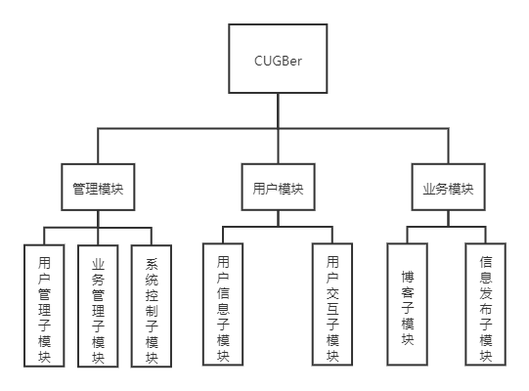

图 1 CUGBer 总体功能图

下文将详细描述各模块的功能。

* 管理模块：为管理员提供管理平台功能的模块，该模块分为用户管理子模块、业务管理子模块、系统控制子模块三个子模块，下述为各个子模块的功能描述

1. 用户管理子模块：用于管理系统中所有的用户，包括但不限于：查看用户信息（排序）、限制/恢复用户（限制/恢复某个用户的某些功能）、禁用/启用用户（禁止/重新允许用户登录系统）、删除用户、登记用户、查看举报信息

2. 业务管理子模块：用于管理系统中所有与业务有关的信息，包括但不限于：对任意数据的删除、修改、查询。禁用某一个业务功能模块。

3. 系统控制子模块：提供系统概况查看、系统通知等系统控制功能

* 用户模块：提供系统中与用户信息息息相关的功能。该模块分为用户信息子模块、门面子模块、用户交互子模块。下述为各个子模块的功能描述

1. 用户信息子模块：为用户提供信息服务，如登录、登出、查看、修改个人信息。

2. 用户交互子模块：提供不同用户之间与业务无关的各类交互，如：关注、点赞、举报、查看信息等

* 业务模块：业务模块是系统的核心模块，为用户提供各类具体业务功能。对于业务模块进行以功能为依据的划分。如下：

1. 博客子模块：允许用户添加、修改、删除、发布博客，允许查看他人发布的博客。

2. 信息发布子模块：包含了多种信息发布类业务，下述详细介绍了每个业务的功能。

a) 委托业务——允许用户发布、接受、取消、查看委托

b) 寻物启示业务——允许用户发布、取消个人寻物启示，评论他人寻物启示

c) 文明吐槽业务——允许用户发布、撤回自己的吐槽，评论、点赞他人的吐槽

d) 失物招领业务——允许用户发布、取消失物招领，评论他人失物招领

e) 结伴同行业务——允许用户发布、取消结伴同行请求，评论他人结伴同行请求。

**3.2 系统用例分析**

系统用例分析负责确定系统边界，通过形式化语言确切定义出系统需求的各个功能，考虑到用例的粒度直接决定了系统需求定义的精准与否，开发小组对各个子系统都分别进行了用例分析。限于篇幅，本说明书中仅仅展示出系统用例图，如图2所示，各个子系统用例图与配套用例描述详见《系统用例描述说明书》。

本系统具有普通用户与管理员两个参与者，其定义如下：

普通用户：系统服务的对象，服务权限没有受到任何限制的用户。受限用户不在用例分析的考虑中，其与普通用户的区别仅仅在于某个或某几个功能无法使用。用户的数量客观上与管理员登记的用户数量相同，所有用户接受系统管理员的管理。

管理员：系统最高管理员，具备最高权限的管理员，负责维护系统，保证系统环境安全与稳定的人员。管理员分为多个级别，系统用例图仅仅展示最高管理员。

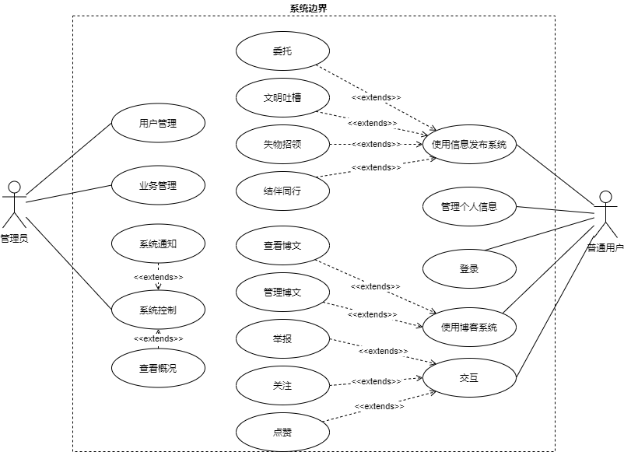

图 2 系统用例图

**4 非功能需求**

**4.1 产品需求**

* 该系统必须在绝大多数时间段为用户提供服务，即每日24小时，每周7天持续运行。允许拒绝提供服务的情况应当仅仅满足：

1. 系统需要进行必要的维护（处于该情况下系统拒绝服务的时间应当小于1天）

2. 系统发生不可避免的故障

3. 系统被有关部门要求停止服务

* 该系统应当支持1万以上的系统活跃量
* 该系统不收取任何用户的任何费用

**4.2 机构需求**

* 该系统的用户必须验证其为中国地质大学（北京）的学生、职员或相关人员
* 该系统必须为中国地质大学（北京）提供管理接口

**4.3 外部需求**

* 系统必须遵照《中华人民共和国计算机信息系统安全保护条例》等法律条款
* 系统必须保护用户的个人隐私

**5 结构化分析**

**5.1 数据流图**

**5.1.1 顶层数据流图**

如图3 所示为系统的顶层数据流图。

顶层数据流图描述了系统与参与者之间数据的流动，由于流量的计算在目前无法预估，因此，顶层数据流图不涉及到流量等运行时数据。

系统的参与者分为管理员和用户两种。

其中，管理员主要向系统输入账户登记信息、系统通知、管理指令等，系统根据要求返回委托信息、结伴同行、博客信息、用户信息、文明吐槽信息、失物招领信息、举报信息、系统概况等数据。

用户主要向系统输入登录信息、博文、失物招领、委托、文明吐槽、结伴同行、举报信息、交互操作、信息管理操作等。系统则按要求返回委托信息、失物招领、博文、文明吐槽、结伴同行、系统通知、他人信息等数据。

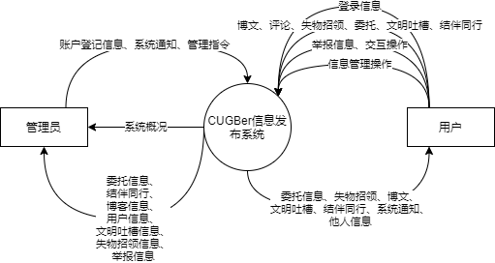

图 3 顶层数据流图

**5.1.2 第0层数据流图**

第0层数据流图反映了系统中各个子模块与参与者之间的数据流向，是顶层数据流图的细化，更能确切的显示出系统的数据流细节。

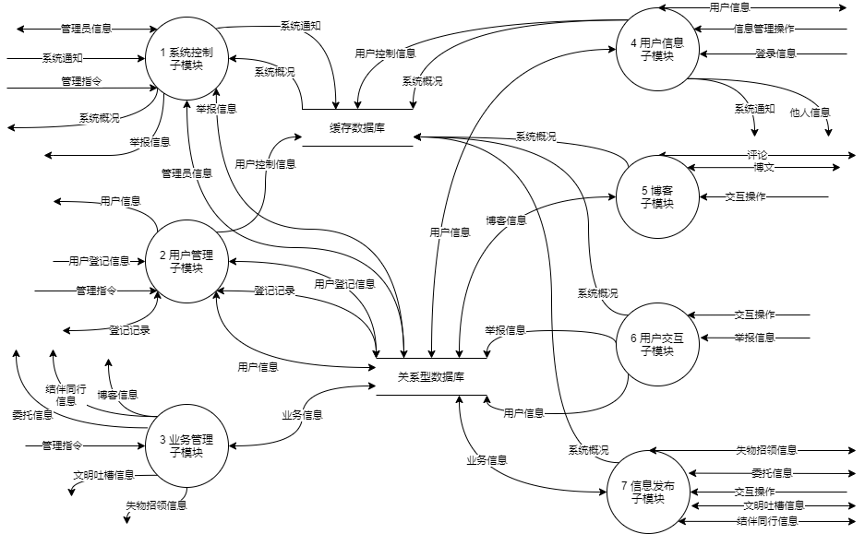

图 4 第0层数据流图

由于本系统采用缓存数据库和关系型数据库两种数据库存储数据，由于不同的数据库特性，两者之间分别存储了具备不同性质的数据。一般而言，缓存数据库中存放较小但访问频繁的数据，而关系型数据库中存放较大的数据，数据存储的具体设计会在《系统设计说明书》详述。

**5.1.3 第1层数据流图**

1 子图：

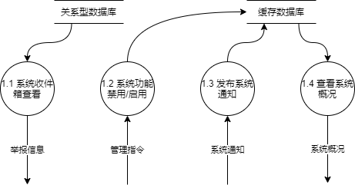

图 5 1子图-系统控制子模块数据流图

2 子图：

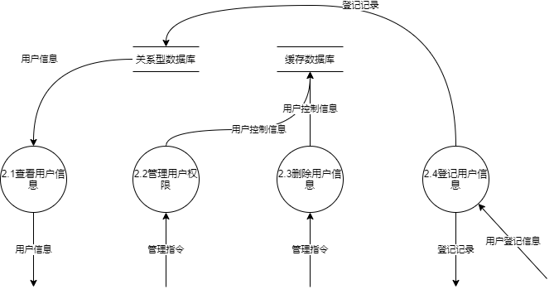

图 6 2子图-用户管理子模块数据流图

3 子图：

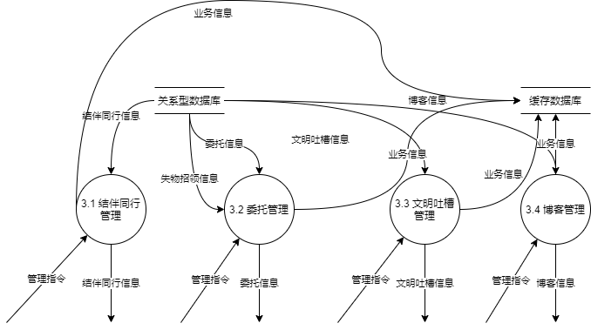

图 7 3子图-业务管理子模块数据流图

4 子图：

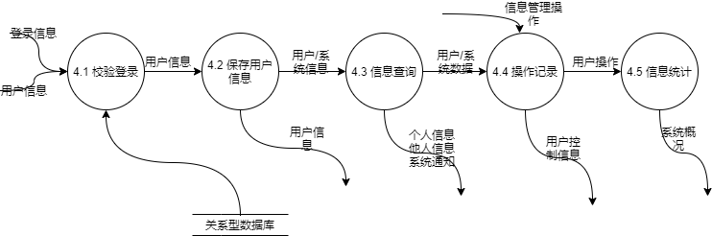

图 8 4子图-用户信息子模块数据流图

5 子图：

6 子图：

7 子图：

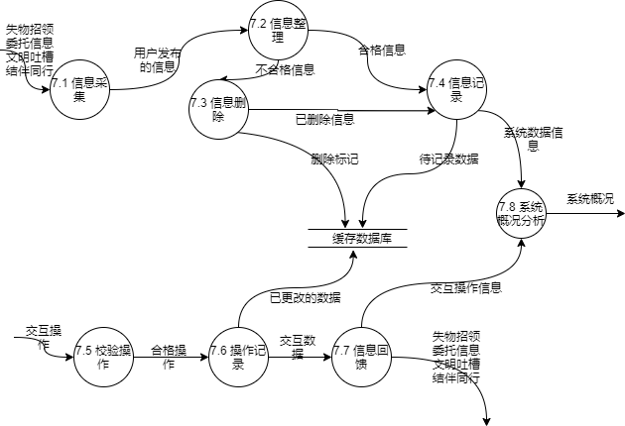

图 9 7子图信息发布子模块数据流图

**5.2 数据字典**

**5.2.1 数据流条目**

1） 数据流名：系统通知

组成：通知时间+通知内容+1-发布者+持续时间

说明：系统通知由系统管理员发出并设置其持续时间，会展示给所有登录到系统中的用户，持续时间过后自动删除

2） 数据流名：系统概况

组成：系统总用户量+当前活跃量+博文量+信息吞吐量+当前登录量+当日浏览量+日期

说明：系统概况记录了系统中重要的记录指标

3） 数据流名：举报信息

组成：举报人+被举报人+举报原因+举报时间+1-状态+处理者

说明：举报信息由用户提出，推送到系统信箱中，由管理员查看，标记为已读后

4） 数据流名：用户登记信息

组成：学号+初始密码+登记时间+登记者

说明：无

5） 数据流名：用户控制信息

组成：剩余点赞量+剩余吐槽量+剩余博客发布量+剩余信息发布量+在线状态

说明：用户控制信息会在用户登录后自动添加到缓存数据库中，并在每日12点被清空，用户控制信息是系统用于中央控制每个在线用户的重要信息

6） 数据流名：账户信息

组成：学号+密码+权限+启用状态

说明：无

7） 数据流名：用户信息

组成：学号+昵称+真实姓名+性别+专业+头像+手机号+点赞数+被关注数+委托信誉+博客数+有效委托数+委托接单数+公布状态

说明：无

8） 数据流名：委托信息

组成：委托内容+委托时间+交接地点+截止时间+报酬+2-状态+委托人+联系方式+接受人

说明：委托状态的控制请详见《委托诠释说明书》

9） 数据流名：博客信息

组成：博文内容+标题+简介+关键字+点赞数+3-状态+创建日期+作者

说明：博文的点赞数和日期共同决定了博文在博文专栏的推送优先级

10）数据流名：评论信息

组成：评论内容+2-点赞数+评论人+评论日期+评论博客

说明：评论的点赞数和评论日期决定了评论展示优先级

11）数据流名：结伴同行信息

组成：结伴同行内容+联系方式+集合地点+截止时间+发布者+发布时间+匿名状态

说明：发布者可以选择是否匿名，在截止时间后结伴同行信息将不再公众展示，发布时间的早晚决定展示的优先级

12）数据流名：失物招领信息

组成：失物招领内容+联系方式+领取地点+失物遗失地点+发布者+发布时间+5-状态+匿名状态

说明：发布者可以选择是否匿名，失物招领信息会在固定期限内自动删除，发布者可以设置是否已被领取状态

13）数据流名：文明吐槽信息

组成：文明吐槽内容+发布者+发布时间+点赞数

说明：发布时间和点赞数综合决定了该条文明吐槽的展示优先级

14）数据流名：他人信息

组成：学号+昵称+真实姓名+专业+性别+头像+手机号+点赞数+被关注数+委托信誉+博客数+委托数+接单数

说明：用户可以决定是否将个人信息公开

15）数据流名：个人信息

组成：同用户信息

说明：无

16）数据流名：登录信息

组成：学号+密码+验证码

说明：无

17）数据流名：管理指令

组成：指令类型+指令目标+附加内容

说明：无

18）数据流名：信息管理操作

组成：指令类型+携带信息

说明：无

19）数据流名：交互操作

组成：指令类型+携带信息

说明：无

20）数据流名：管理员信息

组成：管理员账号+管理员姓名+权限+密码+联系方式+登记时间

说明：无

**5.2.2 数据项条目**

数据项描述数据流组成中各数据项的详细情况，数据项的取值范围、与其他数据项的关系等都会在设计部分进行详细说明，在此处不再进行赘述，该分析过程仅仅提出所有数据项的数据类型和描述。所有数据项条目如表格1、表格2、表格3、表格4所示。

表格 1 数据项分表-1

|  |  |  |
| --- | --- | --- |
| **数据项名** | **数据类型** | **描述** |
| 通知时间 | 时刻 | 系统通知发出的时间 |
| 通知内容 | 字符串 | 系统通知的内容 |
| 1-发布者 | 整型数字 | 发布该条系统通知的管理员ID |
| 持续时间 | 整型数字 | 该条系统通知的持续天数 |
| 系统总用户量 | 整型数字 | 当前系统的总用户量 |
| 当前活跃量 | 整型数字 | 当前系统的在线人数 |
| 博文量 | 整型数字 | 当前系统的博文数 |
| 信息吞吐量 | 整型数字 | 当日已发布的信息数 |
| 当日新建博文量 | 整型数字 | 当日新建的博文数量 |
| 当日活动量 | 整型数字 | 当日的用户点击量 |
| 日期 | 整型数字 | 当天日期 |
| 举报人 | 整型数字 | 发出举报信息的用户ID |
| 被举报人 | 整型数字 | 该条举报信息的举报对象ID |
| 举报原因 | 字符串 | 被举报人的不良行为 |
| 举报时间 | 日期 | 该条举报信息发出的日期 |
| 1-状态 | 枚举数字 | 未读、已读、已处理 |
| 学号 | 字符串 | 学生在校的学号 |
| 初始密码 | 字符串 | 管理员登记用户时的初始密码 |
| 登记时间 | 时刻 | 该条登记信息的登记时间 |
| 登记者 | 整型数字 | 执行该条登记信息的管理员ID |
| 剩余点赞量 | 整型数字 | 用户当天的剩余点赞量 |
| 剩余吐槽量 | 整型数字 | 用户当天的剩余吐槽量 |
| 剩余博客发布量 | 整型数字 | 用户当天的剩余博客发布量 |
| 剩余信息发布量 | 整型数字 | 用户当天的剩余信息发布量 |
| 在线状态 | 布尔值 | 用户当前时刻是否在线 |
| 密码 | 字符串 | 用户个人设置的登录密码 |

表格 2 数据项分表-2

|  |  |  |
| --- | --- | --- |
| **数据项名** | **数据类型** | **描述** |
| 权限 | 枚举数字 | 账户当前的权限等级 |
| 启用状态 | 布尔值 | 当前账户是否可以登录到系统 |
| 昵称 | 字符串 | 用户个人设置的昵称 |
| 真实姓名 | 字符串 | 用户选择提供个人的真实姓名 |
| 性别 | 字符串 | 用户性别 |
| 专业 | 字符串 | 用户所在专业 |
| 头像 | 字符串 | 用户个人头像图片地址 |
| 手机号 | 字符串 | 用户提供的个人手机号 |
| 点赞数 | 整型数字 | 目标被点赞的数量 |
| 被关注数 | 整型数字 | 当前关注该用户的人数 |
| 委托信誉 | 整型数字 | 表示该用户的委托完成程度 |
| 博客数 | 整型数字 | 该用户创建的博客数量 |
| 有效委托数 | 整型数字 | 该用户正常完成的委托数 |
| 委托接单数 | 整型数字 | 该用户接收的委托总数 |
| 公布状态 | 布尔值 | 是否将个人信息公布 |
| 委托内容 | 字符串 | 委托内容 |
| 委托时间 | 时刻 | 发布该委托的时间 |
| 交接地点 | 字符串 | 委托人与接单人的交接地点 |
| 截止时间 | 时刻 | 委托的截止时间 |
| 报酬 | 整型数字 | 委托人承诺支付的报酬 |
| 2-状态 | 枚举数字 | 该委托的状态 |
| 博文内容 | 长字符串 | 博客的内容 |
| 标题 | 字符串 | 博客的标题 |
| 简介 | 字符串 | 博客的简介 |
| 关键字 | 字符串 | 博客的关键字 |

表格 3 数据项分表-3

|  |  |  |
| --- | --- | --- |
| **数据项名** | **数据类型** | **描述** |
| 作者 | 整型数字 | 博客作者的ID |
| 评论内容 | 字符串 | 对博客的评论内容 |
| 评论人 | 整型数字 | 发表该条评论的用户ID |
| 评论日期 | 日期 | 该条评论发表的日期 |
| 创建日期 | 日期 | 博客创建的日期 |
| 评论博客 | 整型数字 | 该条评论评论的博客ID |
| 结伴同行内容 | 字符串 | 结伴同行的内容 |
| 联系方式 | 字符串 | 联系方式 |
| 集合地点 | 字符串 | 结伴同行的参与者集合地点 |
| 截止时间 | 时刻 | 该条结伴同行的有效期限 |
| 发布者 | 整型数字 | 该条信息的发布用户ID |
| 发布时间 | 时刻 | 该条结伴同行的发布时刻 |
| 匿名状态 | 布尔值 | 是否匿名 |
| 失物招领内容 | 字符串 | 失物招领内容 |
| 领取地点 | 字符串 | 失物招领的失物领取地点 |
| 失物遗失地点 | 字符串 | 失物被发现的地点 |
| 状态 | 枚举数字 | 失物是否被领取/是否有效 |
| 文明吐槽内容 | 字符串 | 文明吐槽内容 |
| 验证码 | 字符串 | 用于验证登录者身份的字串 |
| 携带信息 | \ | \ |
| 管理员账号 | 字符串 | 管理员登录到管理系统的账号 |
| 管理员姓名 | 字符串 | 管理员必须提供真实姓名 |
| 权限 | 枚举数字 | 该管理员具备的权限 |
| 密码 | 字符串 | 该管理员登录的密码 |
| 3-状态 | 枚举数字 | 未发布、已发布 |

注：时刻表示时间的精度要精确到分秒，而日期则只需要精确到年月日即可。

参考资料：

[1]钱乐秋，赵文耘，牛军钰. 软件工程 [M] 北京：北京大学出版社，2016